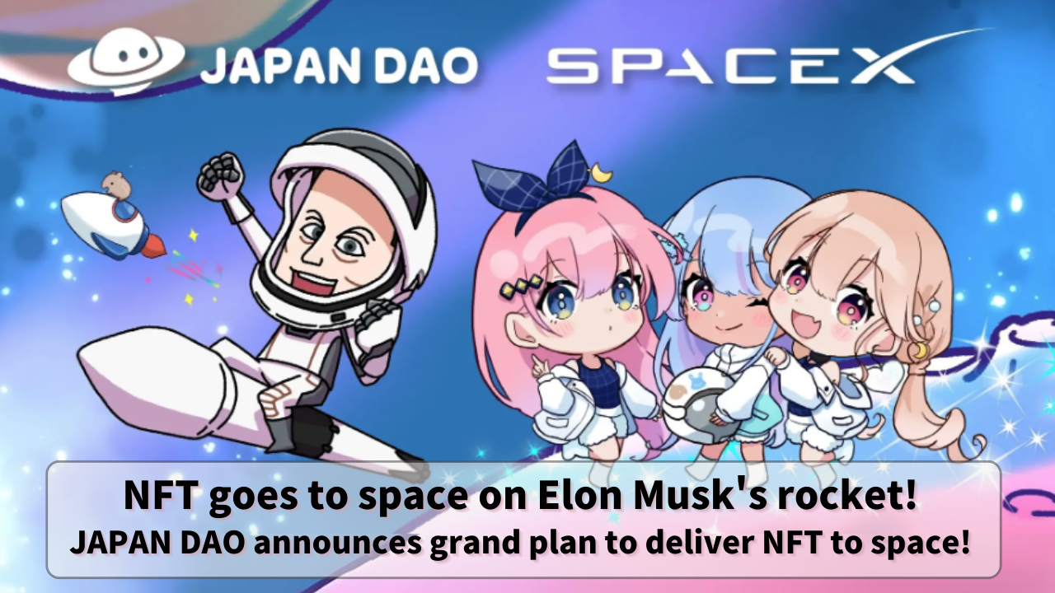

**Les NFT vont dans l'espace avec la fusée d'Elon Musk ! JAPAN DAO annonce un plan ambitieux pour envoyer des NFT dans l'espace !**

**Bonjour à tous !**

**Aujourd'hui, nous vous présentons un projet innovant de dimension cosmique qui fusionne l'animation japonaise et la technologie.**

**JAPAN DAO prévoit de réaliser le premier lancement de NFT dans l'espace au monde en utilisant la fusée Falcon 9 de SpaceX, opérée par Elon Musk !**

# Table des matières

* Aperçu du projet
* Premier lancement de NFT dans l'espace au monde
* Détails du lancement
* À propos de CINEMA SATELLITE
* À propos de SpaceX
* Présentation de l'entreprise
* Principaux succès
* JAPAN DAO et Smart Pocket
* À propos du personnage SD d'Elon Musk
* Développements futurs

# Aperçu du projet

JAPAN DAO, en collaboration avec la nouvelle entreprise spatiale 'CINEMA SATELLITE' lancée par le studio de cinéma 'NOMA,' prévoit d'envoyer des NFT de personnages dans l'espace via la fusée Falcon 9 de SpaceX en octobre 2024.

Ce projet marque la première tentative mondiale d'envoyer des NFT dans l'espace à bord d'un satellite.

# Détails du lancement

Date de lancement prévue : Octobre 2024

Fusée utilisée : Falcon 9 de SpaceX

Méthode de stockage des NFT : Enregistré sur un microSD dédié

# À propos de CINEMA SATELLITE

CINEMA SATELLITE vise à explorer de nouvelles possibilités d'expression en combinant divertissement et technologie spatiale. Le lancement spatial des NFT par JAPAN DAO fait partie de ce projet.

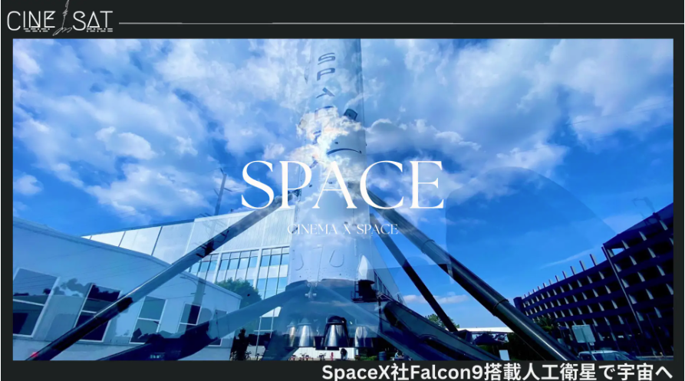

# À propos de SpaceX

SpaceX est un fabricant aérospatial américain et une entreprise de services de transport spatial fondée en 2002 par Elon Musk (@elonmusk).



# Présentation de l'entreprise

Nom complet : Space Exploration Technologies Corp.

Fondée : 6 mai 2002

Nombre d'employés : 9 500 (en mai 2021)

# Principaux succès

* Premier vaisseau spatial privé habité : a réalisé un vol habité vers la Station spatiale internationale (ISS) en 2020
* Réutilisation de la fusée : atterrissage vertical réussi de la fusée Falcon 9 en 2015, avec réutilisation effective à partir de 2017
* Réduction des coûts : a considérablement réduit les coûts de lancement traditionnels, abaissant les coûts de transport vers l'ISS à environ 1/20

# JAPAN DAO et Smart Pocket

JAPAN DAO est un projet visant à promouvoir la culture de l'animation japonaise et des personnages à travers le monde. En avril 2024, il s'est transformé en une vaste communauté mondiale comptant plus de 40 000 membres provenant de plus de 150 pays.

Smart Pocket est une plateforme qui permet aux utilisateurs de gagner des points et des jetons tout en profitant de contenus numériques. En février 2024, elle comptait plus de 70 000 connexions de portefeuille.

Dans ce projet de lancement spatial de NFT, des NFT en édition limitée seront distribués gratuitement via Smart Pocket. JAPAN DAO et Smart Pocket visent à explorer de nouvelles possibilités pour la culture pop japonaise et à élargir la communauté mondiale des fans grâce à ce projet.

# À propos du personnage SD d'Elon Musk

Le personnage SD d'Elon Musk, présenté dans les images officielles, est créé par le créateur officiel de JAPAN DAO, Marumiya (@marumiya_NFT). Marumiya est un illustrateur responsable des œuvres créatives de Pockemy, y compris des mangas, des animations et des illustrations en couleur.

# Développements futurs

Pour célébrer l'entrée de JAPAN DAO dans l'espace, divers événements spéciaux et distributions de contenus numériques sont prévus.

* Publication d'une animation commémorative
* Une animation commémorative de collaboration sera publiée en même temps que le lancement de la fusée.
* Distribution gratuite de NFT en édition limitée

Des NFT en édition limitée célébrant l'entrée de JAPAN DAO dans l'espace seront distribués gratuitement via la boutique de biens numériques 'Smart Pocket.'

# Résumé

La collaboration entre JAPAN DAO et SpaceX est un projet révolutionnaire qui combine la culture de l'animation avec la technologie spatiale de pointe. Bientôt, nous assisterons au moment où les personnages japonais s'envoleront dans l'espace.

Ce projet ne consiste pas seulement à envoyer des NFT dans l'espace, mais représente également une vision ambitieuse de diffuser la culture japonaise à travers le monde, et au-delà, dans l'espace.

Restons attentifs aux développements futurs et rejoignons JAPAN DAO dans la création d'un nouvel avenir !